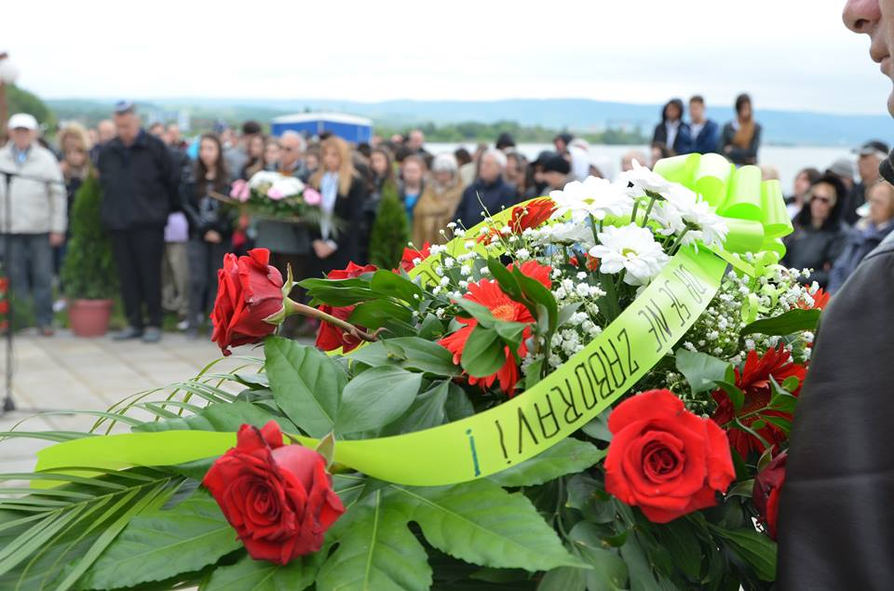

У периоду од 29. априла до 2. маја 2016.године, Кладово је, по девети пут заредом, било домаћинПородичног семинару Јевреја “Живот је леп“, у организацијиAmerianJewish distribution committieи Савеза јеврејских општина Србије. Нa семинaру су били представницимногих јеврејских општинa из Србије и Босне, кaо и 300 учесникa сa просторa бивше Југослaвије. Сва четири дана семинара били су укључени и ученици ОШ ,,Вук Караџић“, Средње школе „Свети Сава“ и Техничке школе из Кладова, заједно са својом професорком историје – Иваном Николић-Радуловић.
На отварању су били присутни високи званичници Јевреја из Србије и из региона.Након уводних речи од стране јеврејских званичника, запажено учешће су имале и ученице средњих школа из Кладова, и то презентацијом града Кладова и околине, којом су ове ученице освојиле 4. место у Србији на конкурсу „Развој омладинског туризма у Србији“, а који је ове године организовао Универзитет Сингидунум.
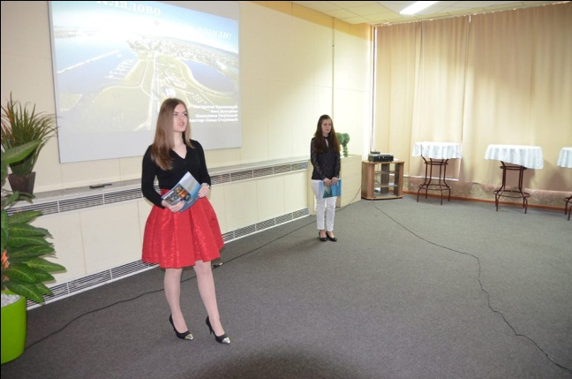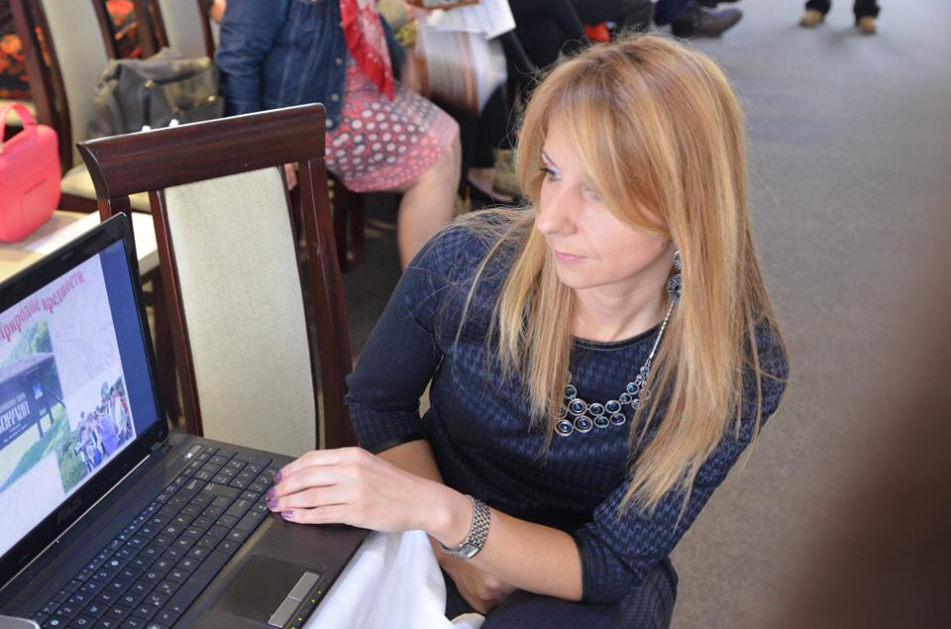
Следила је трибина на броду „Ђердап“,док се пловило Дунавом до бродоградилишта где је стациониран брод „Цар Никола II“, један од три брода којима су били превожени Јевреји 1939.године.
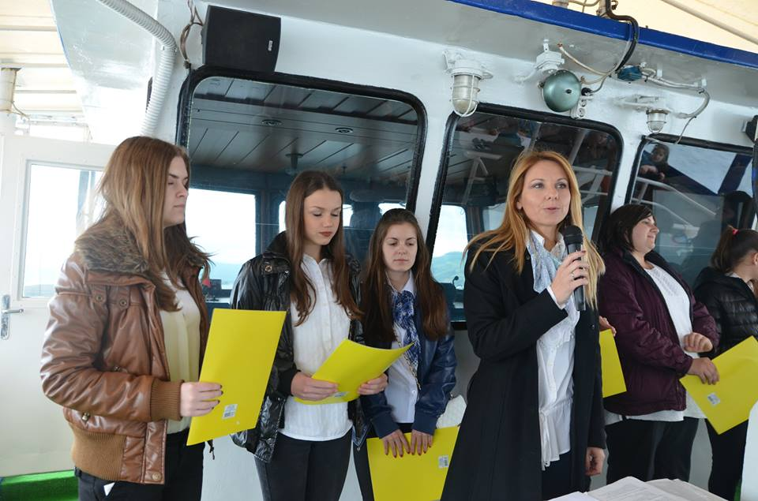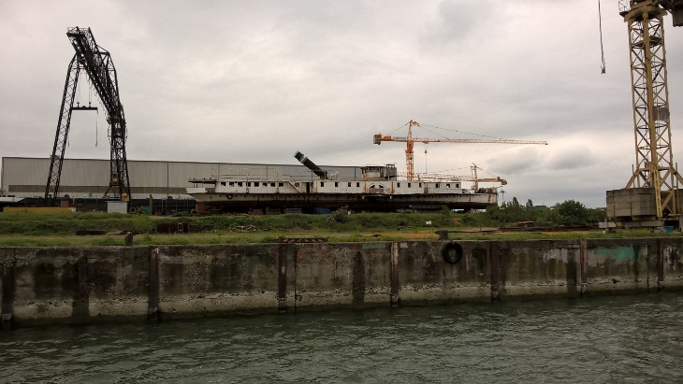
Након трибине, положени су венци код споменика посвећеном Кладово транспорту, подигнутом 2002.године, где су ученици кратко и пригодно подсетили на боравак Јевреја у Кладовуи Кладово транспорту.

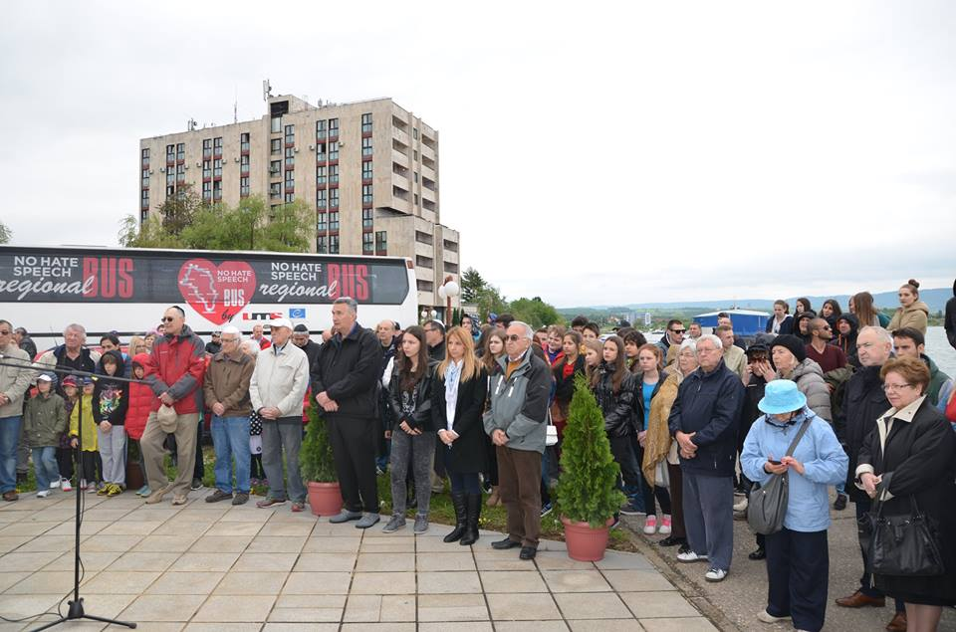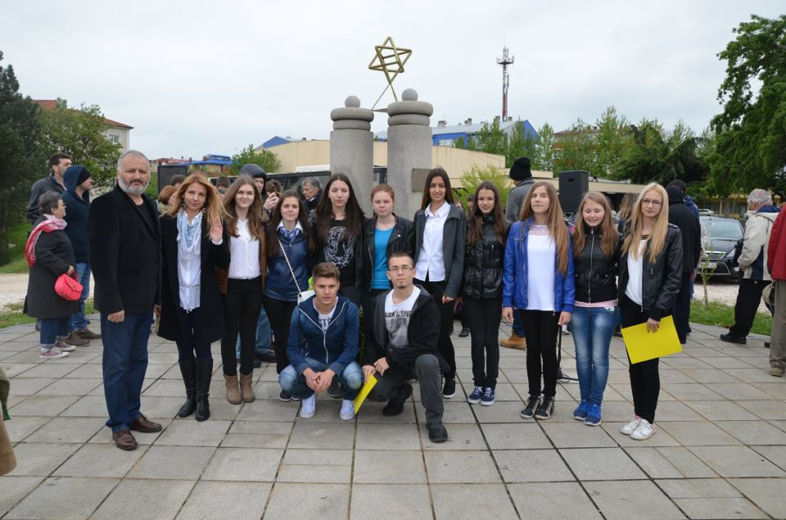

По полагању венаца, уследила је радионица у којој су учествовали ученици све три клaдовске школе, зaједно сa њиховим гостимa: групaмa гимел (11–13годинa) и дaлет (14–18годинa), са којима су израђивали паное на хaмеру о Холокaусту, кристaлној ноћи, дaвидовој звезди, Клaдово трaнспорту, логоримa ….Учесници су добијaли унaпред изрaђене вежбaнке које је требaло дa попуњaвaју нa основу својих хaмер, те да нa тaј нaчин дођу до многих сaзнaњa и обнове или нaуче нешто ново о том периоду, који требa дa се пaмти како се никaдa више не би поновио...

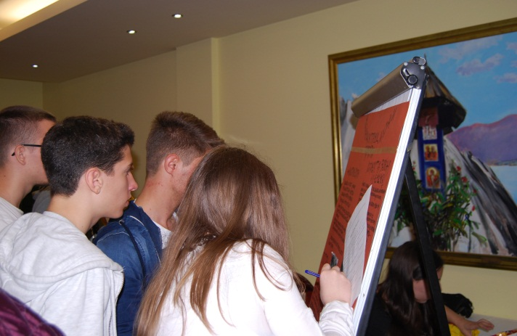
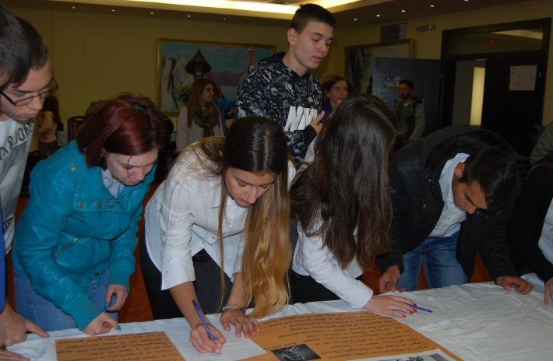
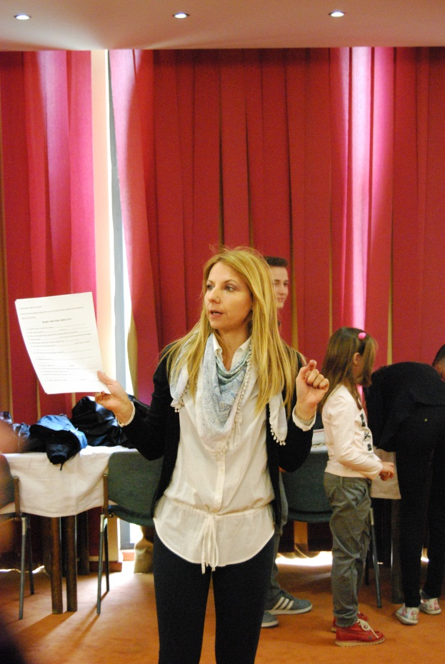
Последњи дан семинара, након интересантних радионица, трибина, предавања и дружења, ученици су одлучили да госте поведу у шетњу „Кладово кроз време“ и на инересантан начин им покажу свој град и његове историјске знаменитости.
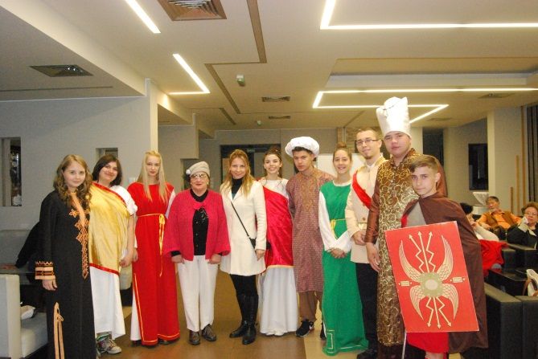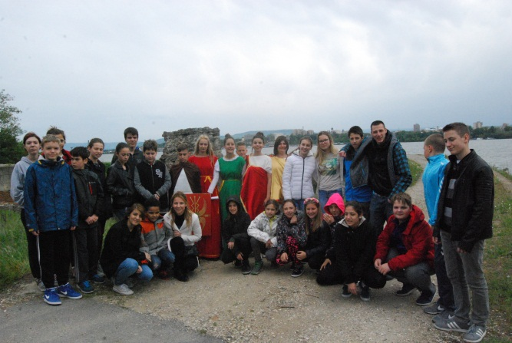
На завршној забави били су присутни сви учесници Породичног семинара. Заједнички је констатовано да је семинар у потпуности успео и да се сарадња треба наставити и у наредном периоду. На самом крају обратила се и госпођа Естера Бајер, једна од ретких која је преживела Холокауст, и још једном поновила да је потребно да се памте и никада не понове страхоте Холокауста.
Ова дешавања су пропраћена и од стране медија:
http://www.tvkladovo.com/?p=10387

